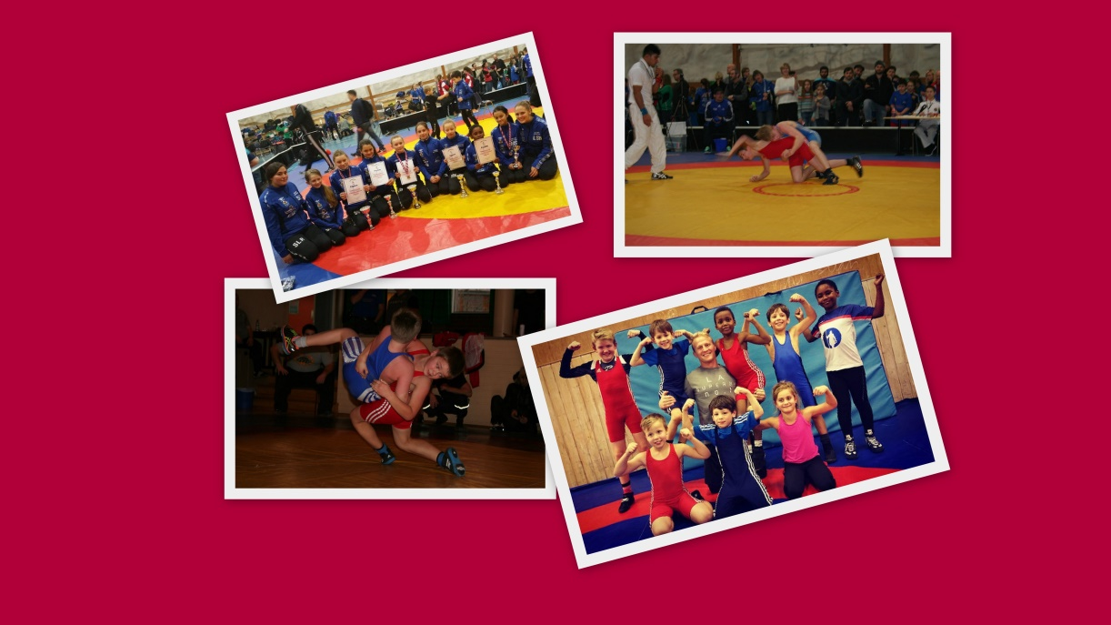


PRØVE BRYTING?
Allsidig og morsom sport for gutter og jenter
Kort om bryting
- Allsidig og variert trening
- «Myk» kampidrett
- Tilrettelagt for barn
- Lite skader
- Lave kostnader
- Brytere samarbeider og tar ansvar for hverandre
Ta gjerne kontakt med oss for mer informasjon eller en avtale for å prøve ut sporten og blir bedre kjent med oss:
Ingvild Mannerud Hoff 934 23 399 eller Knut-Andreas Kran 962 37 272
Klubbens hjemmeside http://www.skedsmobryteklubb.no

#Mestring #Styrke #Koordinasjon #Selvkontroll #Inkluderende
SKEDSMO BRYTEKLUBB en klubb i sterk vekst med høy aktivitet. Samtidig har vi plass til flere som ønsker å teste ut denne allsidige og morsomme sporten. Skedsmo Bryteklubb har idag over 100 medlemmer. Bryting er en sport som passer for både gutter og jenter. Brytere blir allsidige og utvikler styrke, hurtighet, koordinasjon, smidighet, kondisjon og selvkontroll.

Skedsmo Bryteklubb – en klubb for alle
Skedsmo Bryteklubb er en klubb for alle som har lyst til å prøve bryting uansett alder, kjønn og nivå.
Vi har fire treningspartier. Bryteskolen er for de yngste, knøtt 1 for de litt eldre og knøtt 2 for de mest erfarne. Jentene har i tillegg et eget program to ganger i uka. Vi trener i egne lokaler i 2.etasje i Tærudfjellhall. VELKOMMEN!

